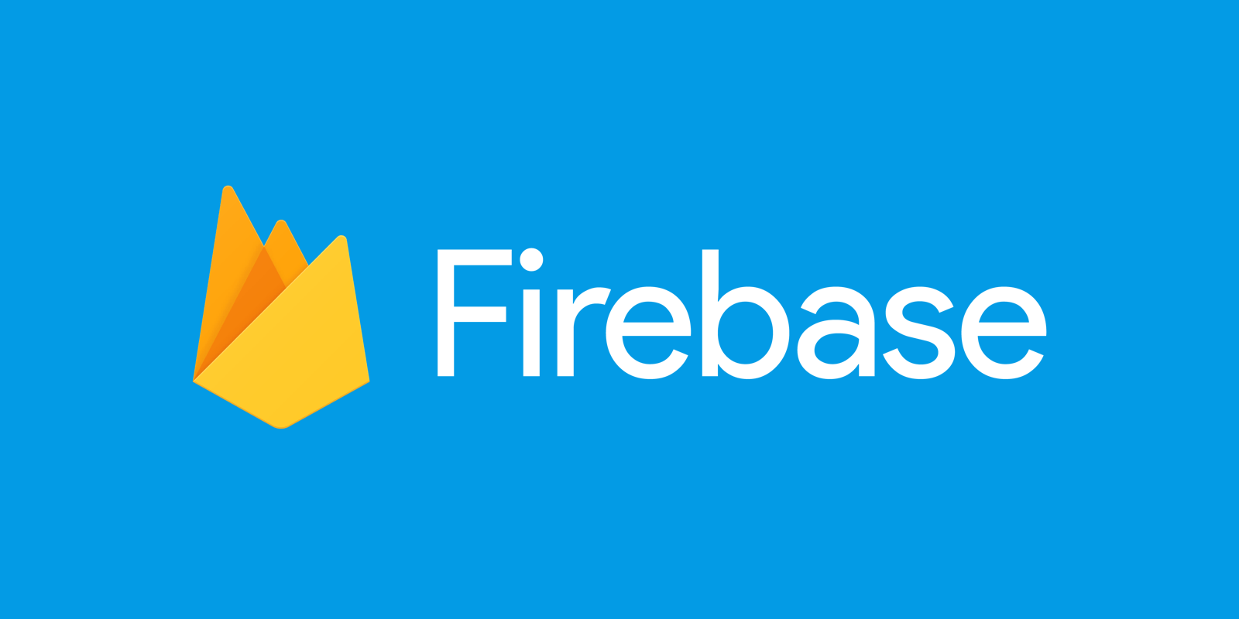

Firebase

06/05/19

**─**

Bruno Rezende Oliveira

Faculdade Delta

Sistemas de Informação 7º período

# 

# História

O firebase surgiu em meados de 2011, quando os seus criadores James Tamplin e Andrew lee fundaram uma startup chamada Envolve, O envolve permitia os desenvolvedores uma API que permite a integração da funcionalidade do bate-papo on-line em seus sites.

Depois que liberaram o uso, os criadores perceberam que sua API não estava sendo usada para serviços de bate-papo, eles descobriram que estava servindo para transmissão de dados de aplicativos que não era bate-papo, os desenvolvedores estavam usando o Envolve para sincronizar dados de aplicativos, como o estado real do jogo entre os usuários.

Sendo assim, Tamplin e Lee decidiram separar o bate-papo da arquitetura de transmissão de dados em tempo real que o alimentava.

Até que em setembro de 2011, eles fundaram a Firebase como uma empresa separada e lançaram para o público em Abril de 2012.

O primeiro produto do Firebase que os dois criaram, foi o Firebase Realtime Database, uma API que consegue sincronizar dados de aplicativos nos dispositivos iOS, Android e da Web, e os armazena na nuvem do Firebase. O produto é responsável por auxiliar os desenvolvedores de software na criação de aplicativos colaborativos em tempo real.

Então, em maio de 2012, um mês após o lançamento da versão beta, a Firebase arrecadou 1,1 milhão de dólares em capital inicial de empresas de capital de risco como a Flybridge Capital Partners, Greylock Partners, Founder Collective e a New Enterprise Associates. E em junho de 2013, arrecadou mais 5,6 milhões de dólares em financiamento.

Em 2014, o Firebase lançou dois produtos, o Firebase hosting e o Firebase Authentication, posicionando assim, a empresa ao status de back-end móvel. E no mesmo ano, em Outubro, finalmente foi adquirida pela Google, e então em 2015 do mesmo mês, a Google também adquiriu o Divshot para mesclá-lo com a equipe do Firebase.

Também em Outubro de 2017, o Firebase lançou o Cloud Firestone, um banco de dados de documentos em tempo real como o produto sucessor do Firebase Realtime Database original.

# Definição

1. Se trata de uma plataforma de desenvolvimento Mobile e (web).
2. Com o foco em ser um back-end completo e de fácil usabilidade, essa ferramenta disponibiliza diversos serviços diferentes, que auxiliam no desenvolvimento e gerenciamento dos aplicativos nele criado.

# Objetivo

Realtime Database: Banco de dados que é o responsável por sincronizar os dados com os dispositivos em tempo real. Através de regras de segurança, o responsável pode administrar e configurar definindo assim, quem tem acesso a quais dados.

Authentication: Ele possibilita a autenticação através de contas do Google, Facebook, Twitter, Github ou um sistema de contas próprio.

Hosting: serviço usado para hospedagem de sites com certificado SSL.

AdWords: Ferramenta que publica anúncios do aplicativo no Google, Youtube ou Playstore.

Admob: Facilita a monetização do aplicativo, colocando anúncios que encaixem no design do mesmo, sendo que o serviço prioriza automaticamente as fontes que retornam um maior lucro.

Dynamic Links: Serviço usado para criar links que executam determinadas ações no aplicativo, também sendo possível definir diferentes ações para diferentes dispositivos e para casos em que o usuário ainda não tenha o aplicativo instalado.

Existem vários outros serviços, e outros em processo de adição, porém ainda estão na fase de teste no presente momento. Entre eles, está o serviço para monitoração do desempenho do aplicativo e para gerar previsões de comportamento dos usuários utilizando Machine Learning.

# Benefícios

O Firebase oferece serviços muito poderosos e de fácil implementação, e a maioria deles pode ser usada de forma gratuita. Como desenvolvedor, as vantagens de implementar tais funções são inúmeras. Portanto, é uma ótima recomendação para quem pretende criar um aplicativo de sucesso.

Com o Firebase você pode desenvolver para iOS, Android ou Web, como dito acima, seus benefícios colecionam uma quantidade mais que satisfatória para os desenvolvedores, que vai desde focar no desenvolvimento da sua aplicação, sem preocupações com backend e algumas integrações, por exemplo, Facebook. Dedicar mais tempo para a criação de um MVP mais elaborado, dedicar mais tempo para o aprendizado dos testes de hipóteses e MVPs, também não precisa se preocupar com o crescimento, pois isso é todo administrado pelo Firebase, seja para 1 usuário ou 10 milhões de usuários. Não precisar se preocupar com segurança do seu back-end com APIs ou hardware/máquinas virtuais

# Malefícios

Você deve confiar seus dados a empresa fornecedora do serviço prestado, tem que depender apenas dos serviços prestados pelo BaaS, você tem que confiar na segurança do sistema de serviço, algumas aplicações se tornam limitadas para a sua aplicação, você pode ser expulso por algum motivo e perder o serviço, dependendo desta empresa, se ela fechar você terá que migrar para outra prestadora de serviço.

# Empresas que utilizam o Firebase

Slack, Google, Jira, BigQuery, Google Data Studio, Google Marketing Plataform, Admob, Google Ads e o PageDurty.